# 常见错误

## 一，前提：

## 确认自己的客户端是更新到最新版本的，并合理解决冲突

## 2，已经打包AB，快捷键【Ctrl+Alt+B】

## 3，如果以下不能解决，则通过错误显示的堆栈中详细文件查找SVN日志，寻求对应的技术人元帮助

## 二，LuaWrap文件和对应类型不匹配

1. lua类型错误：

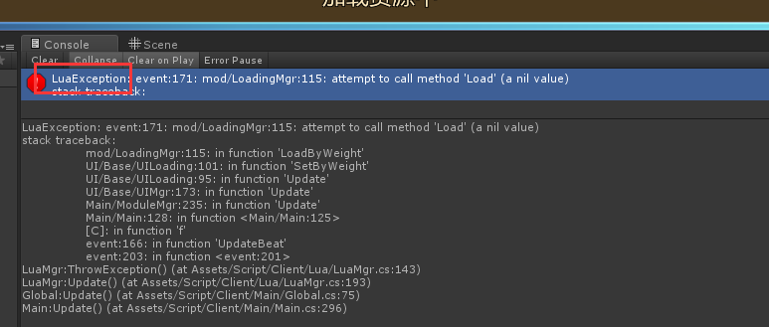

以上图为例：

1. ，搜索报错文件：可以在LuaCode目录中搜索LoadingMgr：

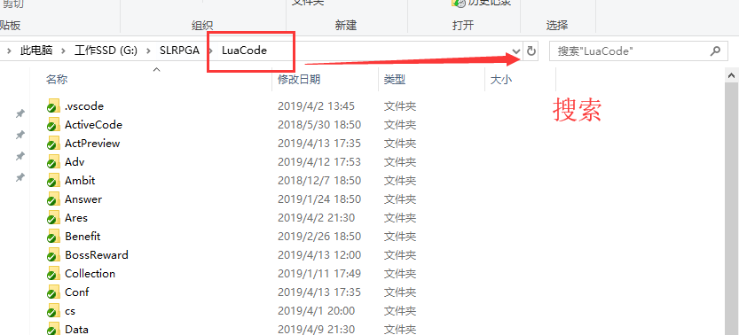

1. ，查看SVN日志：

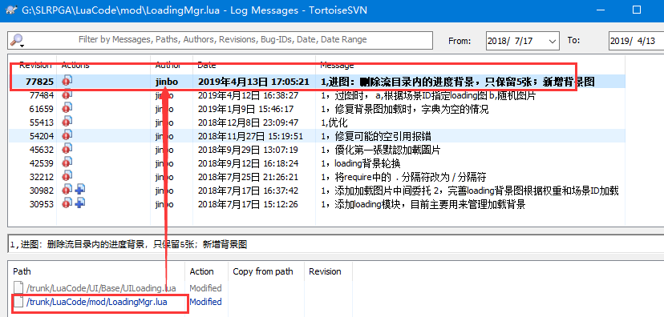

1. ，Q他帮助解决
2. , 如果堆栈中第一条显示的是iTrace或者print或者debug，则应该查阅在这之前的文件日志：

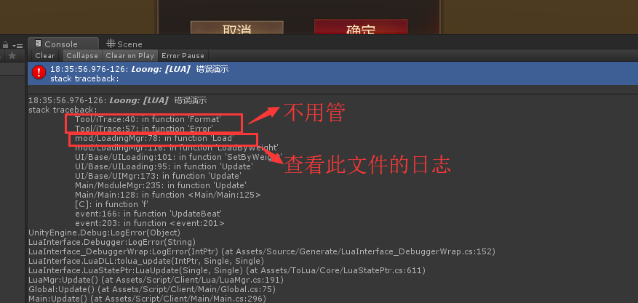

1. CS类型错误：
   1. ，没有Lua类型错误的标记：LuaException
   2. ，搜索报错文件：可以在Assets/Script中搜索：

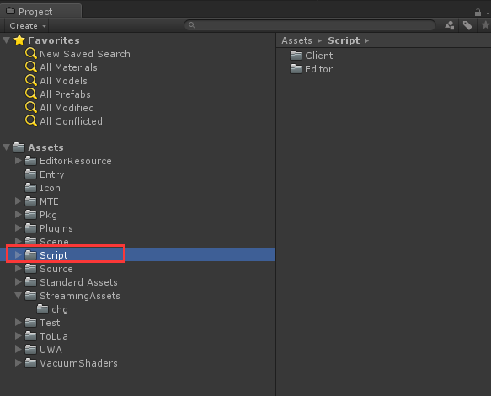

* 1. ，查看日志，并寻求上传人员的帮助

### 具体表现

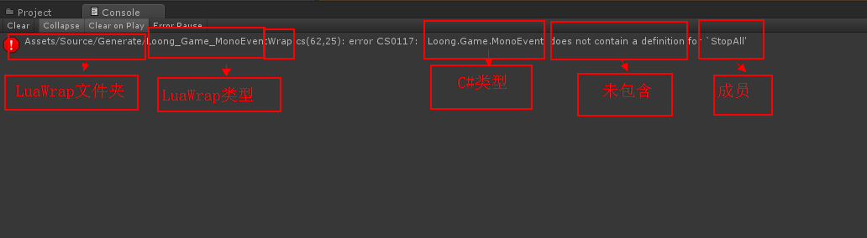

或有如下关键字

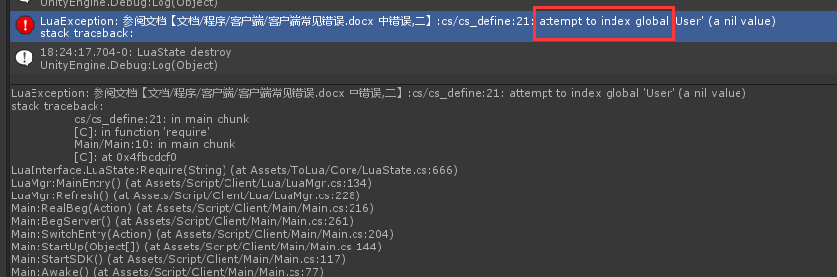

### 产生原因

LuaWrap类型是C#代码与Lua代码交互的中间类型，如果C#类型删除了某个成员，并且LuaWrap文件是不提交的，在其它客户端更新此C#类型时，就会出现LuaWrap类型找不到C#类型的错误

### 解决方案

方案一：

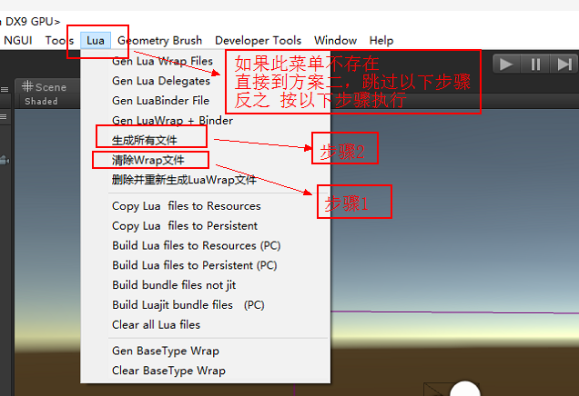

方案二:

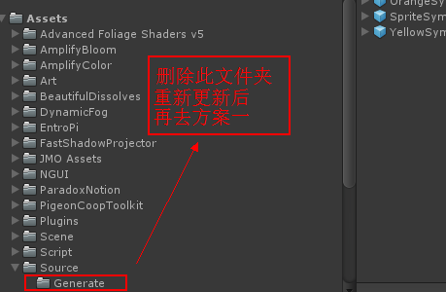

## 三，Unity启动过程中总是崩溃

### 可能的原因

程序集无法编译

### 2，解决方案

